ĐÁP ÁN ĐỀ THI HỌC KÌ 1 MÔN VẬT LÝ KHỐI 10 NĂM HỌC 2015 – 2016
Câu 1: (2,5đ)
- Phát biểu định luật (1đ)
- Công thức (0,5đ)
- P₁ = mg₁ = 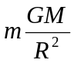 (0,25đ)
P₂ = mg₂ = 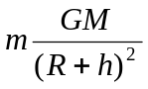 (0,25đ)
P₁ = 10N (0,5đ)
Câu 2: (2,5đ)
- Phát biểu định luật (1đ)
- Công thức (0,5đ)
Δl = 5cm (0,5đ)
l₀ = 35cm (0,5đ)
Câu 3: (3,5đ)
- Điều kiện xuất hiện (0,25đ)
- Phụ thuộc 3 yếu tố (0,25đ x 3)
a/ 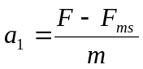 (0,25đ)
a₁ = 1m/s² (0,25đ)
- s₁ = 12,5m (0,25đ)
v₀ = 5 m/s (0,25đ)
- 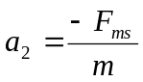 (0,25đ)
a₂ = -1 m/s² (0,25đ)
- s₂ = 12,5m (0,25đ)
- s_{max} = s₁ + s₂ = 25m (0,25đ)
b/ s_{max} = 25m (0,25đ)
vì lực ma sát không phụ thuộc diện tích tiếp xúc nên s₁, s₂ không đổi (0,25đ) (không có giải thích không cho điểm).
Câu 4: 1,5đ
F_{hd} = _{Fht}
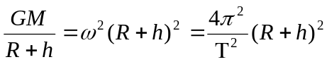 (0,5đ)
R + h = 42297523 m (0,5đ)
h = 35897 km (0,5đ)

